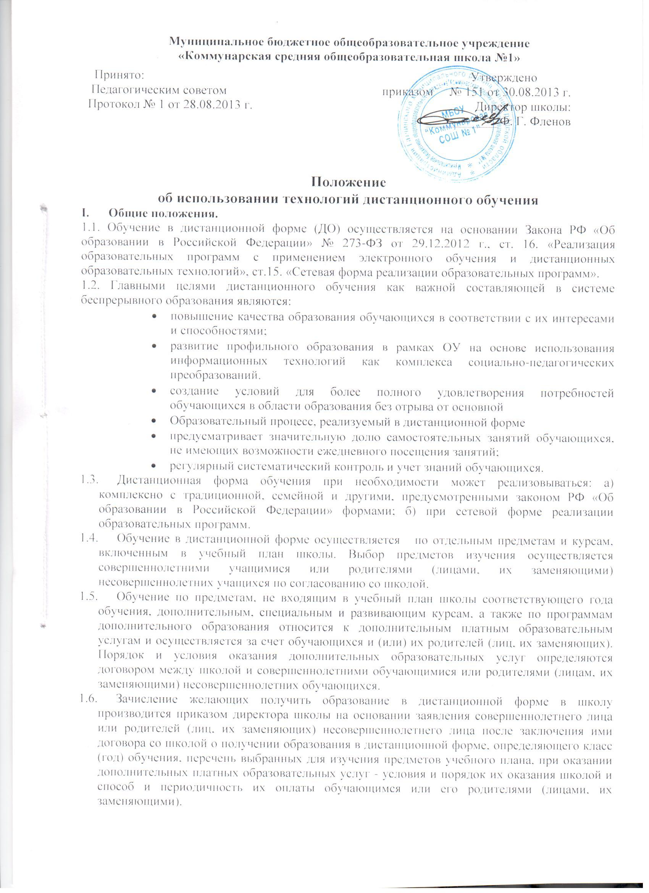
Муниципальное бюджетное общеобразовательное учреждение

II. Организация процесса дистанционного обучения в школе
  - Знакомство с необходимыми дистанционными ресурсами;
  - Проведение анализа востребованности дистанционного обучения обучающихся;
  - Формирование списков обучающихся;
  - Составление расписания занятий;
  - Консультирование педагогов;
  - Контроль процесса дистанционного обучения, анализ итогов дистанционного обучения;
  - Оказание технической и организационной помощи обучающимся;
  - Формирование заявки на дистанционное обучение обучающимися по программам образовательных предметов;
  - Направление заявки в Комитет образования Гатчинского муниципального района.
III. Образовательное учреждение:
3.1.Выявляет потребности обучающихся 5-11 классов в профиле дистанционного обучения или углублении, расширении знаний по отдельным предметам;
3.2.Выявляет проблемы, связанные с удовлетворением образовательных потребностей обучающихся в профильном обучении или углублении, расширении знаний по отдельным предметам;
3.3.Принимает педагогическим советом решение об использовании дистанционного обучения для удовлетворения образовательных потребностей обучающихся в профильном обучении или углублении, расширении знаний по отдельным предметам (закон РФ «Об образовании в Российской Федерации») ;
3.4.Основанием для открытия дистанционной формы обучения по профильным учебным предметам или для углубления знаний по отдельным предметам являются:
- назначение ответственного за организацию ДО из числа педагогического коллектива;
- установление коэффициента доплаты учителям-предметникам, осуществляющим контроль за процессом ДО, оформление школьной документации по результатам обучения обучающихся (за ведение инновационной деятельности).
- анкета содержащая сведения об обучающихся (для регистрации на сервере ДО, присвоение индивидуального пароля и логина, установление контакта);
3.5. Основанием для зачисления на дистанционное обучение являются:
- личное заявление обучающегося;
- заявление родителей обучающегося (для учащихся 5 – 9 классов);
3.6. Отчисление обучающегося в дистанционной форме производится приказом директора школы после расторжения договора о получении образования в дистанционной форме или истечения срока его действия.
IV. Права школы в рамках предоставления обучающимся обучения в форме дистанционного образования.
Школа имеет право:
- использовать дистанционные образовательные технологии при всех, предусмотренных законодательством РФ, формах получения образования (Закон РФ «Об образовании в Российской Федерации») или при их сочетании, при проведении различных видов учебных, лабораторных и практических занятий, практик, текущего контроля, промежуточной аттестации обучающихся.
- использовать ДОТ при наличии руководящих и педагогических работников и учебно-воспитательного персонала, имеющих соответствующий уровень подготовки (документ о повышении квалификации) и специально оборудованных помещений с соответствующей техникой, позволяющей реализовывать образовательные программы с использованием ДОТ.
- вести учет результатов образовательного процесса и внутренний документооборот в электронно-цифровой форме в соответствии с федеральным законом от 10.01.2002 №1-ф3 «об электронно-цифровой подписи» (собрание законодательства Российской Федерации , 2002, №2, ст. 127)

Сохранение сведений об итоговой государственной аттестации личных документов обучающихся на бумажном носителе являются обязательным.

Срок действия положения не ограничен. При изменении законодательства, в акт вносятся изменения в установленном порядке.

